Rodebietengalette met feta en pistache
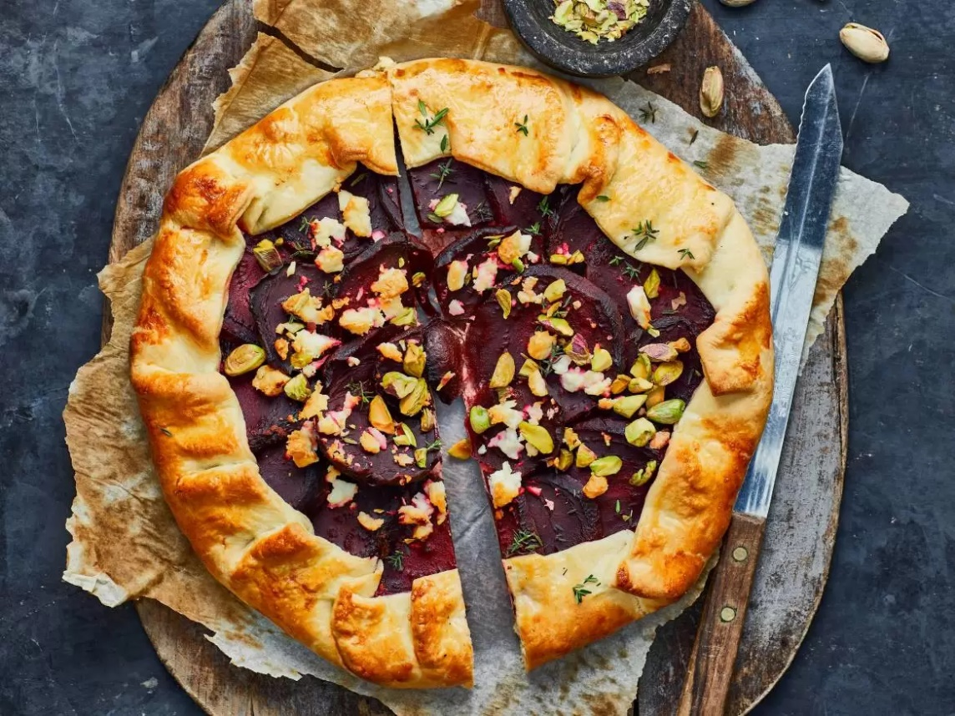
Ingrediënten: 4 Personen
1 rol hartige taartdeeg 100 gram feta
125 gram crème fraîche 3 takjes tijm (gerist)
2 gekookte bieten (in dunne plakken) 1 el balsamicoazijn
2 eetlepels pistachenoten (grof gehakt) 1 ei (losgeklopt)

Bereiden:
Verwarm de oven voor op 200ºC. Prak de helft van de feta glad met de crème fraîche. Roer de helft van de tijm erdoor en breng op smaak met zout en peper.
Meng de bietjes met de balsamico. Leg de ronde deegbodem op de bakplaat. Bestrijk met het fetamengsel en laat de randen vrij. Beleg vervolgens dakpansgewijs met de bietjes. Bestrooi met de pistachenootjes en overige tijm.
Vouw de randen om en bestrijk met wat ei. Bak de galette in de oven in circa 20 minuten gaar en goudbruin.

